Сборник методических рекомендаций для коррекции и развития мелкой моторики для обучающихся с умственной отсталостью (интеллектуальными нарушениями)

Уровень развития мелкой моторики является одним из важных показателей готовности ребенка к обучению в школе. Движения пальцев рук влияют на развитие моторной функции речи и стимулируют развитие других психических функций мышления, памяти, внимания. Движения рук – это основа для формирования навыков самообслуживания у детей.

Значение упражнений для развития мелкой моторики рук:
- Повышают тонус коры головного мозга;
- Развивают речевые центры коры головного мозга;
- Стимулируют развитие речи ребенка;
- Согласовывают работу понятийного и двигательного центров речи;
- Способствуют улучшению артикуляционной моторики;
- Развивают чувство ритма и координацию движений;
- Подготавливают руку к письму.
В сборник методических рекомендаций для коррекции и развития мелкой моторики у обучающихся с умственной отсталостью (интеллектуальными нарушениями) входят:
- Комплекс упражнений на развитие мелкой моторики для обучающихся с умственной отсталостью (интеллектуальными нарушениями);
- Пальчиковая гимнастика с речевым сопровождением для устного счета для обучающихся с умственной отсталостью (интеллектуальными нарушениями);
- Комплексы пальчиковой гимнастики для обучающихся с умственной отсталостью (интеллектуальными нарушениями);
- Массаж кистей и пальцев рук для обучающихся с умственной отсталостью (интеллектуальными нарушениями).

Комплекс упражнений
1. Разноцветные снежинки
Материал: фломастеры, белая бумага, ножницы.
Педагог (родитель) показывает, как сделать снежинки из листов бумаги, прорезая их. После того как обучающийся (ребёнок) сделает много разных снежинок, он говорит, что снежинки получились хоть и разные, но одноцветные. Тут пришли друзья-фломастеры и подарили снежинкам разноцветные платья. Педагог (родитель) просит обучающегося (ребёнка) раскрасить снежинки. Так как снежинки получаются ажурными, необходимо, чтобы бумага была попрочнее. Движения по закрашиванию влияют на развитие мелкой моторики рук.
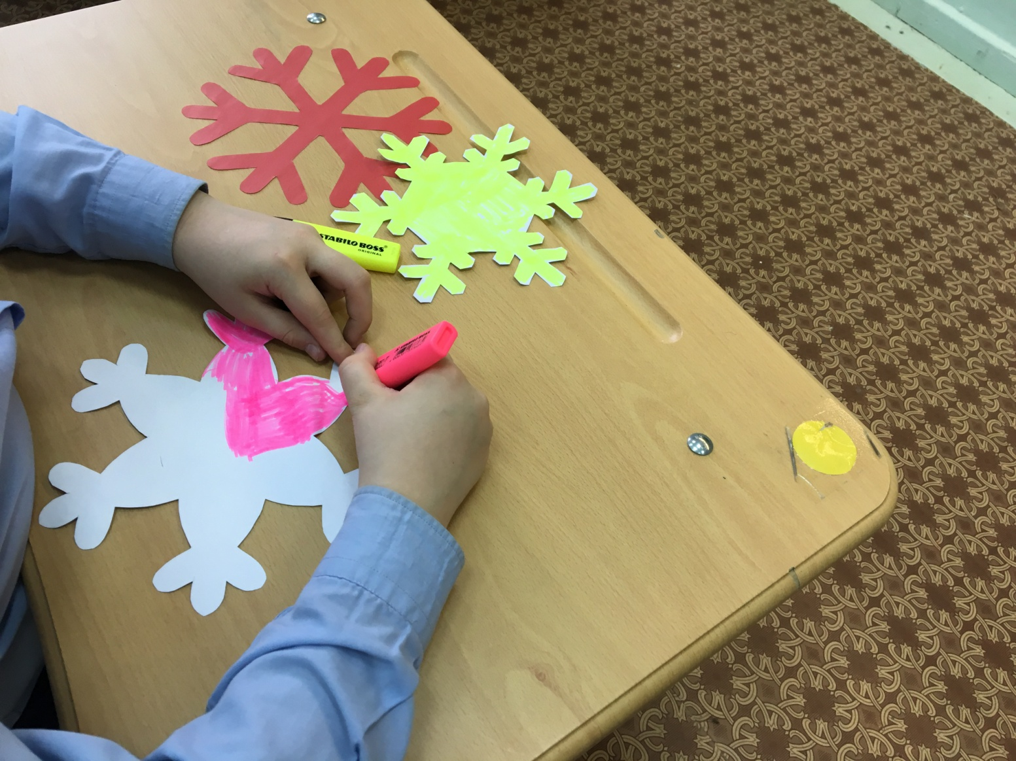

2. Работа с крупой
Достоинством работы по развитию мелкой моторики у обучающихся является то, что для их проведения не требуются какие-то специальных игрушки, пособия. В работе используются подручные материалы, которые есть в любом доме: прищепки, пуговицы, бусинки, крупа и т.д. Возьмите яркий поднос. Тонким равномерным слоем рассыпьте по подносу любую мелкую крупу. Проведите пальчиком ребенка по крупе. Получится яркая контрастная линия. Позвольте обучающемуся (ребёнку) самому нарисовать несколько хаотических линий. Затем попробуйте вместе нарисовать какие-нибудь предметы (забор, дождик, волны), буквы и т.д.

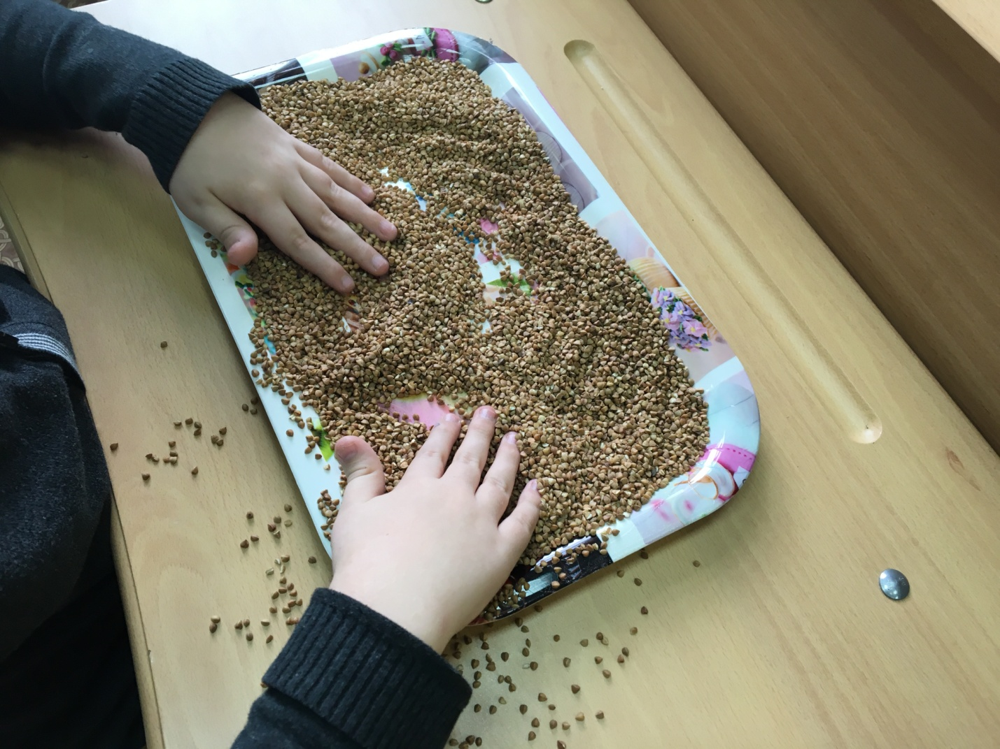

3. «Лыжи»
Две пробки от пластиковых бутылок кладем на столе резьбой вверх. Это - "лыжи". Указательный и средний пальцы встают в них, как ноги. Двигаемся на "лыжах", делая по шагу на каждый ударный слог:
"Мы едем на лыжах, мы мчимся с горы,
Мы любим забавы холодной зимы".
То же самое можно попробовать проделать двумя руками одновременно.

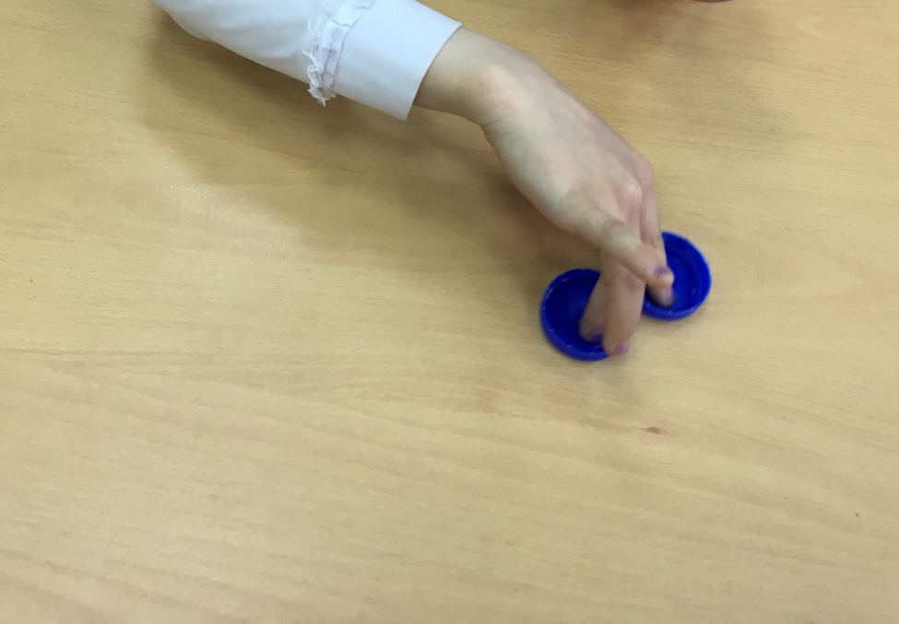

4. Работа со шнуровкой
Оборудование: шнуры различных текстур, нитки, специальные карточки.
Содержание: в карточке в определенной последовательности делают отверстия и просят обучающегося (ребёнка):
* протянуть шерстяную нитку последовательно через все отверстия;
* протянуть шерстяную нитку, пропуская одну дырочку;
* выполнить обычную шнуровку, как в ботиночке.
Выполнению этих заданий предшествует показ и объяснение. В дальнейшем обучающемуся можно предложить выполнить различные узоры, соблюдая при этом принцип постоянного усложнения задания. Шнуровке удобнее обучать, используя два листа плотного картона с двумя рядами дырочек. Обучающемуся дают ботиночный шнурок с металлическими наконечниками и показывают, как шнуровать. Картон должен быть укреплен так, чтобы было удобно манипулировать шнурком.
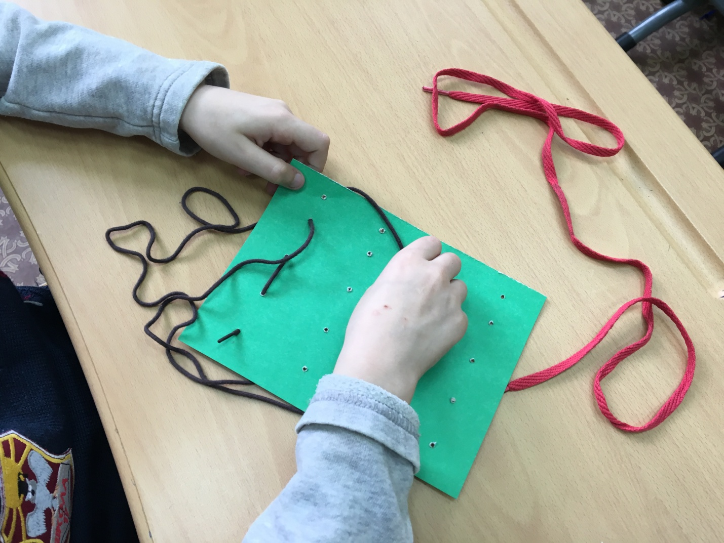

5. Сделай бусы
Отлично развивает руку разнообразное нанизывание. Нанизывать можно: пуговицы, бусы, рожки и макароны, сушки и т.д. Можно составлять бусы из картонных кружочков, квадратиков, сердечек, листьев деревьев.
Используемые материалы: бусы различной текстуры, леска, нитки, пуговицы, макароны, сушки, шнурки и другие материалы (зависит от фантазии).
Содержание: педагог (родитель) раскладывает на столе бусинки разного размера, но одного цвета (или одного размера, но разных цветов, или разных размеров и разных цветов). Предлагается самостоятельно сделать бусы, в которых чередуются большие и маленькие бусинки, или красные и синие, или круглые и квадратные. При выполнении этого задания важно, чтобы обучающийся (ребёнок) не только правильно продевал нитку в отверстия бусинок, но и соблюдал определенную последовательность нанизывания бусинок. Можно предложить обучающемуся самому придумать материал для нанизывания и узор.
Оборудование: бумага различных цветов, картон, клей, кисть, ножницы, журналы, картинки, газеты, фольга.
Обучающийся (ребёнок) разрезает прямоугольные листы бумаги на треугольники, каждый из них скручивается в виде бусины, конец ее закрепляется при помощи клея. Готовые бусины нанизываются на нитку. Вся работа по изготовлению бус требует сенсорно-двигательной координации, аккуратности, настойчивости.
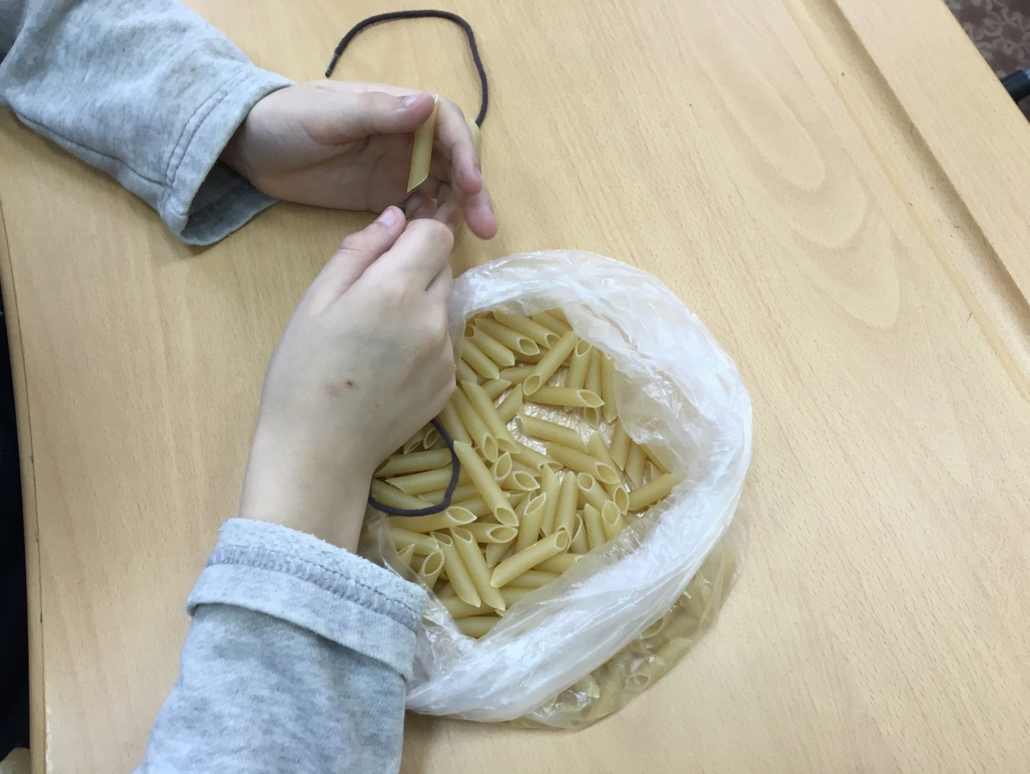

6. Плетение
Плетение оказывает влияние на воспитание аккуратности, терпения, настойчивости, стремлению преодолевать трудности, доводить начатое дело до конца, постепенно контролируя свои действия.
Материалом для плетения могут быть береста, нитки лыка, прутья ивы, солома, шпон, а так же бумага, тонкий картон, ткань, тесьма, лента. Обучающемуся (ребёнку) можно предложить сложить пополам лист бумаги, сделать ножницами ряд ровных надрезов, не выходя за контур, затем нарезать тонкие полоски другого цвета и определенным образом, соблюдая узор, вплести их между надрезов основной части коврика.
Освоив принцип плетения из бумаги, обучающиеся самостоятельно начинают придумывать узоры ковриков, сочетание цветов, используют этот способ плетения в других поделках.
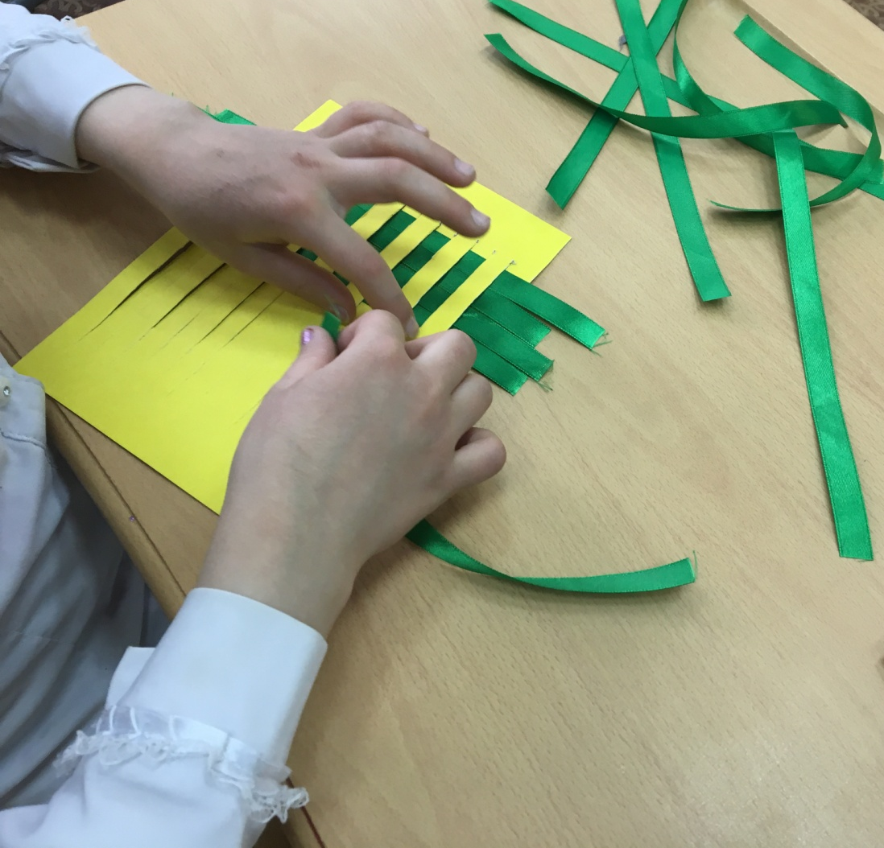

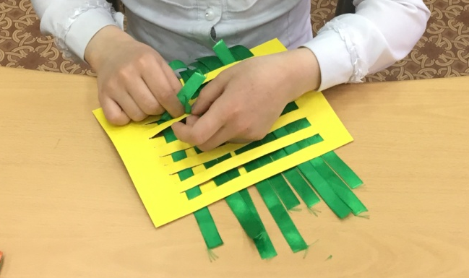

7. Аппликации
Необходимо постоянно выполнять следующие упражнения: симметричное вырезание, вырезание ножницами фигурок из открыток. Из вырезанных фигурок дети могут составлять композиции - аппликации. Если ребенок еще мал, и вы опасаетесь дать ему ножницы, пусть рвет руками картинки из журнала или газеты - как получится; а вы будете наклеивать вырванные кусочки на чистый листок, придавая им какую-либо форму. Может получиться осмысленный коллаж.
Можно учить вырезать ножницами, главное чтоб они были безопасными, с закругленными концами. Для начала удобней вырезать геометрические формы и фигурки из цветных журналов, и клеящим карандашом, закреплять их на листе.

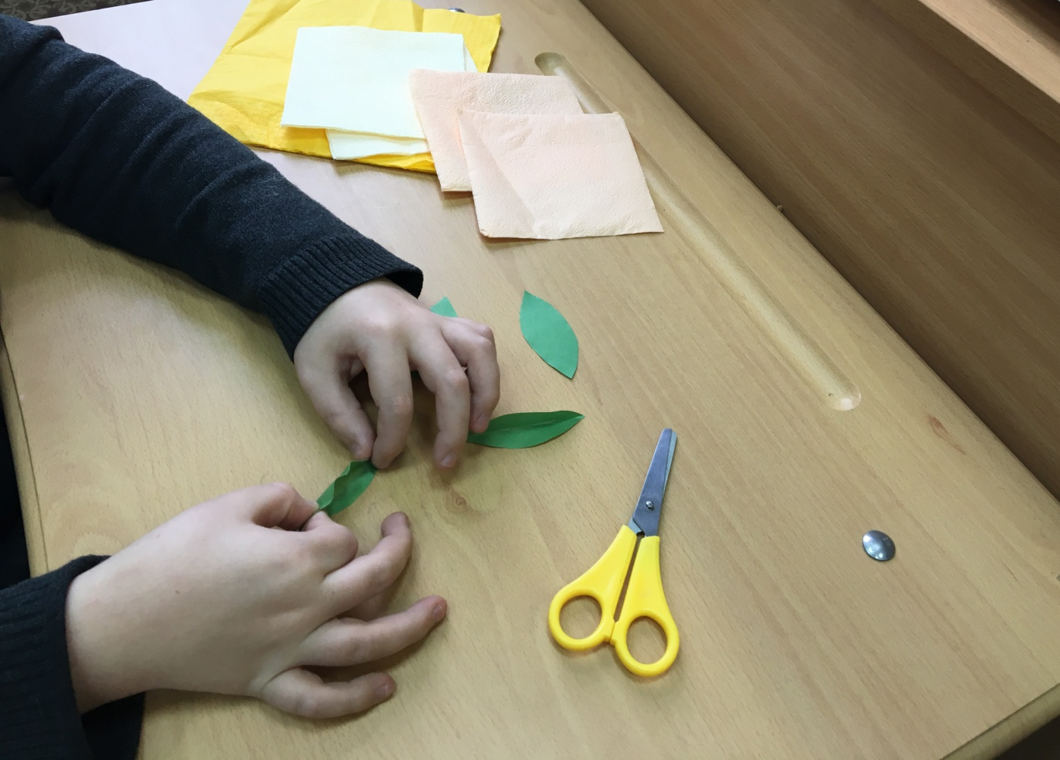

Пальчиковая гимнастика с речевым сопровождением для устного счета
Кто в лесочке живет?
Под корягой - старый крот,
За горой лисенок,
В ельнике - лосенок.
Под кустом – лисичка,
На сосне – синичка!
Один, два, три, четыре, пять,
Будем пальцы загибать!
Кто в деревне живет?
Лежебока – рыжий кот.
Маленький теленок,
Желтенький цыпленок,
Белая овечка,
Мышка под крылечком!
Один, два, три, четыре, пять,
Их не трудно сосчитать!
Детская считалочка «Пальчики»:
«Один, два, три, четыре, пять,
будем пальчики считать — крепкие, дружные, все такие нужные!»
Раз, два, три, четыре, пять!
Вышли пальчики гулять!
Один, два, три, четыре, пять!
В домик спрятались опять
Мы делили апельсин!
Мы делили апельсин!
(кулачок- «апельсин» перед собой)
Много нас (левая рука растопырена — это «мы»)
А он один (взгляд переводим на кулачок)
Эта долька для котят
(отгибаем один пальчик)
Эта долька для утят
(отгибаем другой пальчик)
Эта долька для ужа
(отгибаем третий пальчик)
Эта долька для чижа
(четвертый)
Эта долька для бобра
(пятый)
А для волка кожура!
(встряхиваем бывшим кулачком — словно кожурой)
Разозлился волк — беда,
Разбегайтесь кто куда!
Моя семья
Дети поочередно сгибают пальцы, начиная с большого.
Один, два, три, четыре-
Кто живет у нас в квартире!
Один, два, три, четыре, пять-
Их не трудно посчитать!
Этот пальчик - дедушка,
Этот пальчик - бабушка,
Этот пальчик - папочка,
Этот пальчик - мамочка,
Этот пальчик - я,
Вот и вся моя семья!

Комплексы пальчиковой гимнастики

Комплекс №1
- Ладони на столе (на счет «раз-два» пальцы врозь – вместе).
- Ладошка – кулачок – ребро (на счет «раз – два – три).
- Пальчики здороваются (на счет «раз–два–три–четыре-пять») соединяются пальцы обеих рук: большой с большим, указательный с указательным и т.д.
- Человечек (указательный и средний пальцы правой, потом левой руки «бегают» по столу).
- Дети бегают наперегонки (движения, как в 4-ом упражнений, но выполняют две руки одновременно).
Комплекс №2
- Коза (вытянуть указательный палец и мизинец правой руки, затем левой).
- Козлята (то же упражнение, но выполняется одновременно двумя руками).
- Очки (образовать два кружка из больших и указательных пальцев обеих рук, соединить их).
- Зайцы (вытянуть вверх указательный и средний пальцы, большой, безымянный и мизинец соединить).
- Деревья (поднять обе руки ладонями к себе, широко расставив пальцы).
Комплекс №3
- Флажок (большой палец вытянуть вверх, остальные соединить вместе).
- Птички (поочередно большой палец соединять с остальными).
- Гнездо (соединить руки в виде чаши, пальцы плотно сжаты).
- Цветок (то же, но пальцы разъединить).
- Корни растения (прижать руки тыльной стороной друг к другу, пальцы опустить вниз).
Комплекс №4
- Замок (на счет «раз» ладони вместе, на счет «два» пальцы соединяются в замок).
- Лиса и заяц (лиса «крадется» - все пальцы медленно «шагают по столу, заяц «убегает», перебирая пальцами, быстро двигаясь назад).
- Паук (пальцы согнуты и медленно передвигаются по столу).
- Бабочка (ладони соединить тыльной стороной, махать пальцами, плотно сжатыми вместе).
- Счет до четырех (большой палец поочередно соединять со всеми остальными).
Комплекс №5
- Стол (правую руку сжать в кулак, на нее сверху горизонтально положить левую ладонь).
- Птички летят (пальцами обеих рук производить движения вверх-вниз).
- Птички клюют (большой палец поочередно соединять с остальными пальцами).
- Сжимание и разжимание кистей (на счет «раз-два»).
- Пчела (вращать вокруг вначале указательный палец правой руки, затем левой).

Массаж кистей и пальцев рук
Обучающимся с умственной отсталостью (интеллектуальными нарушениями) очень тяжело даются самые простые движения. Они быстро утомляются. Поэтому полезно научить обучающихся приемам самомассажа рук, чтобы снимать напряжение мышц или хорошо подготовить руки и пальцы к предстоящей работе.
Массаж является одним из видов пассивной гимнастики. Он оказывает общеукрепляющее действие на мышечную систему, повышая тонус, эластичность и сократительную способность мышц. Работоспособность утомленной мышцы под влиянием массажа восстанавливается быстрее, чем при полном покое. Положительно действует и на суставы и связочный аппарат. При систематическом проведении массажа улучшаются функции рецепторов, проводящих путей, усиливаются рефлекторные связи коры головного мозга с мышцами и сосудами. Под влиянием массажа в рецепторах кожи и мышцах возникают импульсы, которые, достигая коры головного мозга, оказывают тонизирующее воздействие на центральную нервную систему, в результате чего повышается ее регулирующая роль в отношении работы всех систем и органов.
Приемы массажа и самомассажа кистей и пальцев рук:
Самомассаж тыльной стороны кистей рук – поглаживание от кончиков пальцев вверх до локтя, растирание ребром ладони по всем направлениям тыльной стороны, пощипывание, покалывание, похлопывание ребром ладони.
Самомассаж кисти руки со стороны ладони – костяшками сжатых в кулак пальцев двигать вверх-вниз и справа налево по массируемой ладони, закручивающие движения фалангами сжатых в кулак пальцев.

Используем в этом случае разные потешки:
1. Солнышко
Прямолинейное поглаживание тыльной и ладонной поверхности кисти руки подушечками пальцев – это «лучи солнца».
Солнышко лучами гладит нас, ласкает.
Солнце, как и мама лишь одно бывает.
2. Сорока белобока
Спиралевидное поглаживание тыльной и ладонной поверхности кисти руки подушечками пальцев.
Сорока – сорока, где была? Далеко.
Дрова рубила, печку топила, воду носила.
Кашку варила, деток кормила.
3. Метели
Зигзагообразное поглаживание.
Свистели метели, летели снега
Стелила постели большая пурга.
И было метелям совсем не до сна.
Мы утром взглянули на сад – сугробы в саду как подушки летят.
4. Улитка
Щипцеобразное разминание края ладони.
Толстушка – ползушка, дом завитушка. Ползи по дорожке,
Ползи по ладошке. Ползи, не спеши рога покажи.
5. Паук
Пиление (продольное и поперечное) ладони пальцами.
Диво дивное – паук. 8 ног и 8 рук.
Если надо наутек, выручают 8 ног.
Сеть сплести за кругом круг, выручают 8 рук.
Самомассаж пальцев рук – растирание каждого пальца от ногтя к основанию (прямолинейное движение – «надеваем перчатки»), спиралевидные поглаживающие движения от кончика к основанию.
- Звери
Массаж подушечек пальцев. После пятой строчки происходит смена рук.
Дети любят всех зверей: (большой палец)
Птиц, и ящериц, и змей, (указательный палец)
Пеликанов, журавлей, (средний палец)
Бегемотов, соболей, (безымянный палец)
Голубей и глухарей, (мизинец)
И клестов, и снегирей, (большой палец)
Любят горного козла, (указательный палец)
Обезьянку и осла, (средний палец)
Дикобраза и ежа, (безымянный палец)
Черепаху и ужа (мизинец)
- Ежик
Ежик в руки мы возьмем,
(берем массажный мячик)
Покатаем и потрем.
(катаем между ладошек)
Вверх подбросим и поймаем,
(подбрасываем вверх и ловим)
И иголки посчитаем.
(пальчиками одной руки нажимаем на шипы)
Пустим ежика на стол,
(кладем мячик на стол)
Ручкой ежика прижмем
(ручкой прижимаем мячик)
И немножко покатаем …
(ручкой катаем мячик)
Потом ручку поменяем.
(меняем ручку и тоже катаем мячик)
Выполняя массаж, обучающийся (ребёнок) сидит за столом. Кисть и предплечье лежат на столе. Все приемы массажа выполняются по очереди каждой рукой, таким образом, обе руки являются и массирующей, и массируемой.
После массажа кистей рук и пальцев обучающийся (ребёнок) выполняет несколько упражнений с круглыми массажерами из резины с шипами, кистевыми эспандерами и маленькими резиновыми мячами. Проводится тренировка функции захвата всей кистью и тремя пальцами - большим, указательным и средним. Обучающийся (ребёнок) учится выполнять «ввинчивающие» движения с помощью малых мячей, постукивание, щелчки каждым пальцем отдельно по мячу, катание массажера с шипами между ладонями и по столу, сжимание и разжимание его одной или двумя руками.

